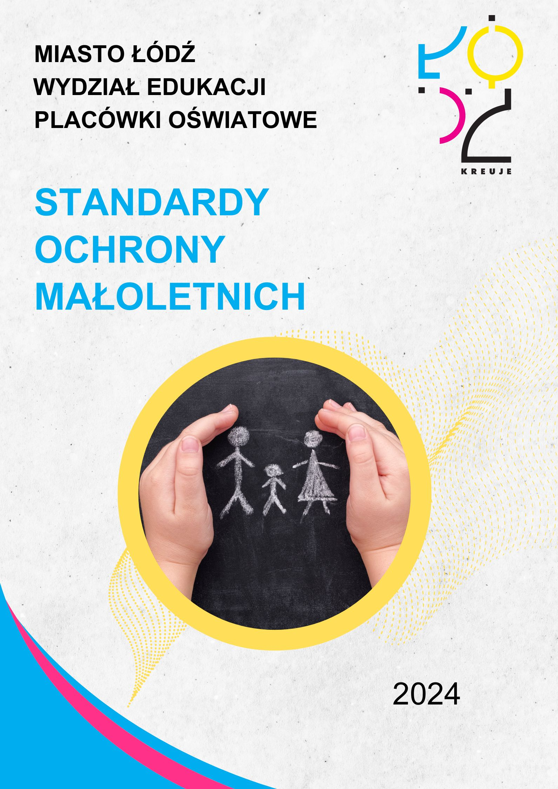

Preambuła
Naczelną zasadą wszystkich działań podejmowanych przez personel Przedszkola Miejskiego nr 22 jest działanie dla dobra dziecka i w jego najlepszym interesie. Pracownik Przedszkola Miejskiego nr 22 traktuje dziecko z szacunkiem oraz uwzględnia jego potrzeby. Niedopuszczalne jest stosowanie przez pracownika wobec dziecka przemocy w jakiejkolwiek formie. Pracownik Przedszkola Miejskiego nr 22 realizując te cele, działa w ramach obowiązującego prawa, przepisów wewnętrznych Przedszkola Miejskiego nr 22 oraz swoich kompetencji.
Niniejszy standard ochrony dzieci przed krzywdzeniem określa procedury interwencji, działania profilaktyczne, edukacyjne, zasady zapobiegania krzywdzeniu dzieci, a w sytuacji, gdy do krzywdzenia doszło – określa zasady zmniejszenia rozmiaru jego skutków poprzez prawidłową i efektywną pomoc dziecku oraz wskazuje odpowiedzialność osób zatrudnionych w Przedszkolu Miejskim nr 22 za bezpieczeństwo dzieci uczęszczających do placówki.

Niniejsze Standardy ochrony małoletnich przed krzywdzeniem zostały opublikowane na stronie internetowej Przedszkola Miejskiego nr 22 Są promowane wśród całego personelu, rodziców i dzieci uczęszczających do Przedszkola Miejskiego nr 22 Poszczególne grupy małoletnich są z poniższymi Standardami aktywnie zapoznawane poprzez prowadzone działania edukacyjne i informacyjne.

Słowniczek – wyjaśnienie terminów
Ilekroć w niniejszym dokumencie, bez bliższego określenia, jest mowa o:
- personelu – należy przez to rozumieć każdego pracownika Przedszkola Miejskiego nr 22 bez względu na formę zatrudnienia, w tym współpracownika, stażystę, wolontariusza lub inną osobę, która z racji pełnionej funkcji lub zadań ma (nawet potencjalny) kontakt z dziećmi
- dziecku– należy przez to rozumieć każdą osobę do ukończenia 18 roku życia (w przypadku uczniów z niepełnosprawnością do 24 roku życia, a wychowanków z niepełnosprawnością intelektualną w stopniu głębokim do ukończenia 25 roku życia);
- opiekunie dziecka– należy przez to rozumieć jego rodzica lub opiekuna prawnego, którym jest również rodzic zastępczy;
- zgodzie rodzica – należy przez to rozumieć zgodę obojga z rodziców dziecka;
- krzywdzeniu dziecka – należy przez to rozumieć popełnienie czynu zabronionego lub czynu karalnego na szkodę dzieckaprzez jakąkolwiek osobę, w tym członka personelu placówki, lub zagrożenie dobra dziecka, w tym jego zaniedbywanie;
- instytucji - należy przez to rozumieć każdą instytucję świadczącą usługi dzieciomlub działającą na rzecz dzieci
- osobie odpowiedzialnej za standardy małoletnich – należy przez to rozumieć wyznaczonego przez kierownictwo placówki pracownika odpowiedzialnego za realizację Standardów ochrony dzieci przed krzywdzeniem w placówce;
- danych osobowych dziecka – należy przez to rozumieć wszelkie informacje umożliwiające identyfikację dziecka, a w odniesieniu do konkretnego, zidentyfikowanego dziecka/ucznia/wychowanka – wszelkie informacje o nim.

Rozdział I
Rozpoznawanie i reagowanie na czynniki ryzyka krzywdzenia dziecka

§ 3.
- Rekrutacja personelu Przedszkola Miejskiego nr 22 odbywa się zgodnie z zasadami bezpiecznej rekrutacji personelu. Zasady Rekrutacji stanowią Załącznik nr 1 do niniejszych Standardów.
- Personel zna i stosuje zasady bezpiecznych relacji personel – dziecko ustalone w Przedszkolu Miejskiego nr 22 . Zasady stanowią Załącznik nr 2 do niniejszych Standardów.
- W Przedszkolu Miejskim 22 dokonano analizy ryzyka Załącznik nr 8 wskazującej na potencjalne obszary i czynniki ryzyka oraz sposoby ich redukowania.
- Personel Przedszkole Miejskie nr 22 posiada wiedzę na temat czynników ryzyka i symptomów krzywdzenia dzieci i zwraca na nie uwagę w ramach wykonywanych obowiązków.
- Personel Przedszkola Miejskiego nr 22 monitoruje sytuację i dobrostan dziecka
- W przypadku zidentyfikowania czynników ryzyka, pracownicy Przedszkole Miejskie nr 22 podejmują rozmowę z rodzicami/ opiekunami prawnymi, przekazując informacje na temat dostępnej oferty wsparcia i motywując ich do szukania dla siebie pomocy.

Rozdział II
Zasady reagowania na przypadki podejrzenia, że małoletni doświadcza krzywdzenia

§ 4.
W przypadku powzięcia przez pracownika Przedszkole Miejskie nr 22 podejrzenia, że dziecko jest krzywdzone, pracownik ma obowiązek poinformowania dyrektora lub wyznaczonego pracownika w Przedszkole Miejskie nr 22

§ 5.
- Po uzyskaniu informacji, dyrektor lub wyznaczony pracownik Przedszkole Miejskie nr 22 wzywa opiekunów dziecka, którego krzywdzenie podejrzewa i informuje ich o podejrzeniu. W przypadku, gdy podejrzenie krzywdzenia dotyczy ucznia/wychowanka pełnoletniego, co do którego nie zapadło postanowienie o jego ubezwłasnowolnieniu, poinformowanie rodziców oraz podjęcie innych czynności opisanych w niniejszych Standardach jest możliwe tylko po uzyskaniu pisemnej zgody takiego ucznia. Obowiązek uzyskania zgody pełnoletniej, nieubezwłasnowolnionej ofiary krzywdzenia nie jest wymagany dla poinformowania właściwych organów (Policja, prokuratura) w sytuacji, gdy domniemane krzywdzenie ma formę przestępstwa ściganego z urzędu.

- Wyznaczony przez dyrektora Przedszkole Miejskie nr 22 pracownik sporządza opis sytuacji na podstawie rozmów z dzieckiem, nauczycielami, wychowawcą i rodzicami oraz opracowuje plan pomocy małoletniemu z zastrzeżeniem § 6.
- Plan pomocy małoletniemu powinien zawierać wskazania dotyczące:
- podjęcia przez Przedszkole Miejskie nr 22 działań w celu zapewnienia dziecku bezpieczeństwa, w tym zgłoszenie podejrzenia krzywdzenia do odpowiedniej instytucji,
- wsparcia, jakie zaoferuje dziecku Przedszkole Miejskie nr 22
- skierowania dziecka do specjalistycznej placówki pomocy, jeżeli istnieje taka potrzeba.

§ 6.
- W uzasadnionych Dyrektor lub wyznaczony pracownik Przedszkole Miejskie nr 22 może powołać zespół interwencyjny, w skład którego mogą wejść: pedagog, psycholog, wychowawca dziecka/ucznia/wychowanka lub inni pracownicy.
- Zespół interwencyjny sporządza plan pomocy małoletniemu, spełniający wymogi określone w § 5 pkt 3 niniejszych Standardów.
- W przypadku, gdy podejrzenie krzywdzenia zgłoszą rodzice/opiekunowie dziecka, dyrektor Przedszkole Miejskie nr 22 jest zobowiązany powołać zespół interwencyjny.
- Zespół, o którym mowa w punkcie 3, wzywa rodziców/opiekunów dziecka na spotkanie wyjaśniające, podczas którego może zaproponować zdiagnozowanie zgłaszanego podejrzenia w zewnętrznej, bezstronnej instytucji. Ze spotkania sporządza się notatkę.

§ 7.
- Sporządzony przez zespół interwencyjny plan pomocy małoletniemu wraz z zaleceniem współpracy przy jego realizacji przedstawiany jest rodzicom/opiekunom.
- Przewodniczący zespołu interwencyjnego informuje rodziców/opiekunów o obowiązku Przedszkole Miejskie nr 22 jako instytucji – zgłoszenia podejrzenia krzywdzenia małoletniego do odpowiedniej instytucji (prokuratura, policja lub sąd rodzinny, ośrodek pomocy społecznej bądź przewodniczący zespołu interdyscyplinarnego – procedura „Niebieskiej Karty” – w zależności od zdiagnozowanego typu krzywdzenia i skorelowanej z nim interwencji).
Uwaga! Pracownicy pedagogiczni Przedszkole Miejskie nr 22 uczestniczą w realizacji procedury „Niebieskiej Karty”, w tym uprawnieni są do samodzielnego jej wszczynania, jeżeli powezmą podejrzenie, że małoletni doświadcza przemocy domowej.
- Po poinformowaniu rodziców/opiekunów małoletniego – dyrektor Przedszkole Miejskie nr 22 składa zawiadomienie o podejrzeniu przestępstwa do prokuratury/policji lub wniosek o wgląd w sytuację rodziny do sądu rejonowego, wydziału rodzinnego i nieletnich, ośrodka pomocy społecznej lub przesyła formularz „Niebieska Karta – A” do przewodniczącego zespołu interdyscyplinarnego.
- Dalszy tok postępowania leży w kompetencjach instytucji wskazanych w punkcie 3.
- W przypadku, gdy podejrzenie krzywdzenia zgłosili rodzice/opiekunowie małoletniego, a podejrzenie to nie zostało potwierdzone – dyrektor Przedszkole Miejskie nr 22 informuje o tym fakcie rodziców/opiekunów dziecka na piśmie.

§ 8.
- Z przebiegu interwencji sporządza się kartę interwencji, której wzór stanowi Załącznik nr 3 do niniejszych Standardów. Kartę tę załącza się do dokumentacji dziecka Przedszkole Miejskie nr 22
- Wszyscy pracownicy Przedszkole Miejskie nr 22 i inne osoby, które w związku z wykonywaniem obowiązków służbowych, podjęły informację o krzywdzeniu dziecka lub informacje z tym związane, są zobowiązani do zachowania tych informacji w tajemnicy, wyłączając informacje przekazywane uprawnionym instytucjom w ramach działań interwencyjnych.

Rozdział III
Zasady ochrony wizerunku dziecka i danych osobowych małoletnich
§ 9.
- Przedszkole Miejskie nr 22 uznając prawo dziecka do prywatności i ochrony dóbr osobistych, zapewnia ochronę wizerunku dziecka, zapewnia najwyższe standardy ochrony danych osobowych małoletnich zgodnie z obowiązującymi przepisami prawa.
- Wytyczne dotyczące zasad ochrony wizerunku dziecka i ich danych stanowią Załącznik nr 4 do niniejszych Standardów.

§ 10.
- Pracownikowi Przedszkole Miejskie nr 22 nie wolno umożliwiać przedstawicielom mediów utrwalania wizerunku dziecka (filmowanie, fotografowanie, nagrywanie głosu dziecka) bez pisemnej zgody rodzica lub jego opiekuna prawnego.
- Niedopuszczalne jest podanie przedstawicielowi mediów danych kontaktowych do opiekuna dziecka– bez wiedzy i zgody tego opiekuna.

§ 11.
Upublicznienie przez pracownika Przedszkole Miejskie nr 22 wizerunku dziecka utrwalonego w jakiejkolwiek formie wymaga pisemnej zgody rodzica lub jego opiekuna prawnego. Uwaga! Jeżeli wizerunek dziecka stanowi jedynie szczegół całości, takiej jak: zgromadzenie, krajobraz, publiczna impreza, zgoda rodzica lub opiekuna prawnego na upublicznienie wizerunku dziecka nie jest wymagana.

Rozdział IV
Zasady bezpiecznego korzystania z Internetu i mediów elektronicznych w Przedszkole Miejskie nr 22

§ 12.
- Przedszkole Miejskie nr 22 zapewniając dzieciom dostęp do Internetu, podejmuje działania zabezpieczające małoletnich przed dostępem do treści, które mogą stanowić zagrożenie dla ich prawidłowego rozwoju. W szczególności instaluje i aktualizuje oprogramowanie zabezpieczające. Zasady bezpiecznego korzystania z Internetu i mediów elektronicznych stanowią Załącznik nr 5 do niniejszych Standardów.
- Na terenie Przedszkole Miejskie nr 22 w czasie zajęć, dostęp dziecka do Internetu możliwy jest tylko pod nadzorem pracownika Przedszkole Miejskie nr 22.
- W przypadku gdy dostęp do Internetu Przedszkole Miejskie nr 22 realizowany jest pod nadzorem pracownika Przedszkole Miejskie nr 22 jest on zobowiązany informować dzieci o zasadach bezpiecznego korzystania z Internetu oraz czuwać nad ich bezpieczeństwem podczas korzystania z Internetu w czasie zajęć.

§ 13.
- Dyrektor Przedszkole Miejskie nr 22 zobowiązany jest do zapewnienia właściwego zabezpieczenia sieci przed niebezpiecznymi treściami, poprzez instalację i aktualizację odpowiedniego oprogramowania.

Rozdział V
Monitoring stosowania Standarów Ochrony Małoletnich przed krzywdzeniem

§ 14.
- Dyrektor wyznacza pracownika odpowiedzialnego za realizację ( w tym upowszechnianie) Standardów Ochrony Małoletnich przed krzywdzeniem w Przedszkole Miejskie nr 22.
- Pracownik, o którym mowa w punkcie 1, jest odpowiedzialny za monitorowanie realizacji Standardów oraz proponowanie zmian w Standardach, w szczególności mających na celu dostosowanie do aktualnie obowiązujących przepisów prawa oraz potrzeb placówki.
- Pracownik odpowiedzialny za realizację Standardów ochrony małoletnich przeprowadza wśród personelu Przedszkole Miejskie nr 22 raz na 24 miesiące, ankietę monitorującą poziom realizacji Standardów. Wzór ankiety stanowi Załącznik nr 6 do niniejszych Standardów. W ankiecie pracownicy mogą proponować zmiany oraz wskazywać naruszenia Standardów.
- Na podstawie przeprowadzonej ankiety, osoba odpowiedzialna za realizację Standardów Ochrony Małoletnich sporządza raport z monitoringu, który następnie przekazuje dyrektorowi Przedszkole Miejskie nr 22
- Dyrektor Przedszkole Miejskie nr 22 na podstawie otrzymanego raportu wprowadza do Standardów niezbędne zmiany i ogłasza je pracownikom, dzieciom i ich rodzicom/opiekunom.

Rozdział VI
§ 15.

Obowiązujące procedury zgłaszania podejrzenia oraz podejmowania interwencji w sytuacji zagrożenia bezpieczeństwa dziecka

- Polska procedura karna nakłada obowiązek zawiadomienia organów ścigania o popełnieniu przestępstwa ściganego z urzędu - art. 304 § 1 k.p.k

- Przestępstwa wobec osoby najbliższej, które można zgłosić na policji lub w prokuraturze to:
" znęcanie się fizyczne lub psychiczne nad osobą najbliższą lub nad inną osobą pozostającą w stałym lub przemijającym stosunku zależności od sprawcy albo nad małoletnim lub osobą nieporadną ze względu na jej stan psychiczny lub fizyczny” - art. 207 k.k.

- Zgodnie z art. 572 kodeksu postępowania cywilnego każdy, komu znane jest zdarzenie uzasadniające wszczęcie postępowania z urzędu, obowiązany jest zawiadomić o nim sąd rodzinny. Obowiązek ten ciąży przede wszystkim na prokuratorach, notariuszach, komornikach, organach samorządu i administracji rządowej, organach Policji, placówkach oświatowych, ośrodkach pomocy społecznej oraz organizacjach i zakładach zajmujących się opieką nad małoletnimi lub osobami psychicznie chorymi.
- Osoby, które w związku z wykonywaniem swoich obowiązków służbowych lub zawodowych, powzięły podejrzenie o popełnieniu ściganego z urzędu przestępstwa z użyciem przemocy domowej, mają obowiązek niezwłocznego zawiadomienia o tym Policji lub prokuratora - art. 12 ustawy o przeciwdziałaniu przemocy domowej. Obowiązek ten mają także osoby będące świadkami przemocy domowej, które powinny zawiadomić o tym Policję, prokuratora lub inny podmiot działający na rzecz przeciwdziałania przemocy domowej.

- Interwencję powinna inicjować osoba/instytucja, która rozpoznała sygnały świadczące o występowaniu przemocy wobec dziecka– ma to realne przełożenie na jakość informacji, które pochodzą bezpośrednio od osoby krzywdzonej lub świadka przemocy oraz szybkość działania, co zwiększa szanse efektywności podejmowanych działań.

- W przypadku, gdy przestępstwo popełniono wobec małoletniego placówka, która powzięła taką informację, sporządza zawiadomienie o możliwości popełnienia przestępstwa i przekazuje je do właściwej miejscowo policji lub prokuratury.

- Jeżeli opiekun/opiekunowie małoletniego zaniedbuje/ą jego potrzeby psychofizyczne lub rodzina jest niewydolna wychowawczo, należy poinformować właściwy ośrodek pomocy społecznej o potrzebie pomocy rodzinie i obserwować dziecko z zachowaniem wzmożonej czujności. Jeśli zachodzi uzasadniona potrzeba wszczęcia postępowania z urzędu, konieczne jest powiadomienie sądu.

- W przypadku stwierdzonej przemocy domowej / zaniedbania noszącego znamiona przemocy ze strony opiekunów wobec małoletniego, zachodzi konieczności wszczęcia procedury Niebieskie Karty.

- Podmiotami upoważnionymi do wszczęcia procedury Niebieskie Karty zgodnie z § 2 ust. 2 Rozporządzenia Rady Ministrów z dnia 6 września 2023 r w sprawie procedury „Niebieskie Karty” oraz wzorów formularzy „Niebieska Karta” są:
- funkcjonariusze Policji,
- pracownicy socjalni jednostek organizacyjnych pomocy społecznej,
- pracownicy socjalni specjalistycznych ośrodków wsparcia dla osób doznających przemocy domowej,
- asystenci rodziny,
- nauczyciele wychowawcy będący wychowawcami klasy lub nauczyciele znający sytuację domową małoletniego,
- osoby wykonujące zawód medyczny, w tym lekarze, pielęgniarki, położne lub ratownicy medyczni,
- przedstawiciele gminnych komisji rozwiązywania problemów alkoholowych,
- pedagodzy, psycholodzy lub terapeuci, będący przedstawicielami podmiotów wskazanych w art. 9a ust 3 ustawy o przeciwdziałaniu przemocy domowej z dnia 29 lipca 2005 r. .

- Niebieska Karta - A to formularz wypełniany przez w/w podmioty w przypadku stwierdzenia przemocy domowej. Wszczyna on procedurę Niebieskie Karty, która stanowi ogół czynności podejmowanych i realizowanych w związku z uzasadnionym podejrzeniem zaistnienia przemocy domowej. Procedura oferuje współpracę interdyscyplinarną pracowników różnych instytucji, opracowując plan pomocy – właściwym organem do takich działań jest Zespół Interdyscyplinarny, koordynujący pracę systemową na rzecz przeciwdziałania przemocy domowej.

- Zgodnie z Rozporządzeniem Rady Ministrów z dnia 6 września 2023 r w sprawie procedury „Niebieskie Karty” oraz wzorów formularzy “Niebieska Karta” wypełniony przez uprawniony podmiot formularz Niebieska Karta – A jest przekazywany niezwłocznie, nie później niż w terminie 5 dni roboczych do Zespołu Interdyscyplinarnego w Łodzi z siedzibą przy ul. Tramwajowej 21.

- Po przekazaniu formularza, ze środowiskiem dotkniętym przemocą domową pracę prowadzi grupa diagnostyczno – pomocowa, której podstawowy skład stanowi pracownik socjalny z Wydziału Przeciwdziałania Przemocy Domowej mieszczącego się przy ul. Tramwajowej 21 oraz dzielnicowy właściwego rejonowo Komisariatu Policji.

- Jeśli sytuacja tego wymaga, skład grupy może być poszerzony o osoby wskazane w ustawie o przeciwdziałaniu przemocy domowej, mające znaczenie przy realizacji działań pomocowych dla dziecka i jego rodziny.

Rozdział VII

§ 16.

Dane kontaktowe instytucji i organizacji, które zajmują się interwencją i pomocą w sytuacjach krzywdzenia dzieci (policja, sąd rodzinny, centrum interwencji kryzysowej, ośrodek pomocy społecznej, placówki ochrony zdrowia) oraz zapewnia do nich dostęp wszystkim pracownikom.

Zespół Interdyscyplinarny w Łodzi – siedziba przy Wydziale Przeciwdziałania Przemocy Domowej Miejskiego Ośrodka Pomocy Społecznej ul. Tramwajowa 21
e-mail : zi@mops.lodz.pl
tel. 42 6765410/do13/

Miejski Ośrodek Pomocy Społecznej w Łodzi, ul. Kilińskiego 102/102a – pomaga w sprawach socjalnych, bytowych i prawnych, może też udzielić wsparcia psychologa i pedagoga.

Fundacja Ktoś ul. Rydza Śmigłego 70 - program: Ktoś dla kobiet – wsparcie dla kobiety doświadczających przemocy z terenu Łodzi. Fundacja oferuje bezpłatną pomoc psychologów, prawników oraz weekendowe warsztaty i grupy wsparcia.
tel: 536029559 lub 42 2081109
e-mail: ktosdlakobiet@gmail.com

Telefon Zaufania od poniedziałku do piątku w godzinach 20:00 - 8:00,
w soboty, niedziele i święta całodobowo
tel. 19288

Ogólnopolskie Pogotowie dla Ofiar Przemocy w Rodzinie” Niebieska Linia”
tel. 22 668 70 00 lub 116 123

Linia Pomocy Pokrzywdzonym – ogólnopolski telefon dla osób pokrzywdzonych przestępstwem, a także osób dotkniętych przemocą domową, próbami samobójczymi i dla dzieci potrzebujących wsparcia.
Tel. 48222 309900

Fundacja Feminoteka - wsparcie dla kobiet doświadczających przemocy, także dla osób transseksualnych.
tel. 888 88 33 88

Fundacja Ocalenie - wsparcie dla migrantek i migrantów doświadczających przemocy/i dyskryminacji Łódź ul. Piramowicza 9/2 – pomoc dla cudzoziemców także w obszarze przemocy.

Ośrodek Interwencji Kryzysowej przy Miejskim Centrum Terapii i Profilaktyki Zdrowotnej Łódź ul. Niciarniana 41 - programy korekcyjno – edukacyjne i psychologiczno – terapeutyczne dla sprawców przemocy domowej i grupy wsparcia dla osób doznających przemocy domowej.
tel. 800 112 800 (bezpłatny, czynny całodobowo) lub tel. 42 630 11 02
Fundacja Wsparcia Psychospołecznego / Lokalizacja:
- Piotrkowska 270 lok. 422
- Strzelców Kaniowskich 71
- Zbożowa 9
Możliwe wizyty domowe w uzasadnionych przypadkach.
Tel 794430463
Fundacja Słonie na Balkonie - wsparcie dla rodzin dotkniętych kryzysem, szczególnie dla rodziców i opiekunów, którzy szukają pomocy dla dziecka w kryzysie.
Tel. 800 800 602 - od poniedziałku do piątku między 15.00 – 19.00
Specjalistyczny Ośrodek Wsparcia dla Ofiar Przemocy w Rodzinie, ul. Franciszkańska 85 - placówka całodobowa, dysponująca miejscami noclegowymi dla osób dotkniętych przemocą (bez skierowania i bez względu na dochód); oferuje bezpłatną, kompleksową pomoc schroniskową, terapeutyczną, pedagogiczną, socjalną, medyczną i prawną.
Prokuratura Okręgowa w Łodzi, ul. Kilińskiego 152 – można tam złożyć zawiadomienie o przestępstwie i poprosić o udzielenie podstawowej informacji prawnej.
Komisariaty Policji Komendy Miejskiej Policji w Łodzi:
I KMP, ul. Sienkiewicza 28/30;
II KMP, ul. Ciesielska 27;
III KMP, ul. Armii Krajowej 33;
IV KMP, ul. Kopernika 29/31;
V KMP, ul. Organizacji WiN 60;
VI KMP, ul. Wysoka 45;
VII KMP, ul. 3 Maja 43;
VIII KMP, ul. Wólczańska 250.
Podczas wizyty w komisariacie można złożyć zawiadomienie o przestępstwie i poprosić o udzielenie podstawowej informacji prawnej.
Sądy
- Sąd Rejonowy dla Łodzi-Śródmieścia w Łodzi, VII i VIII Wydział Rodzinny i Nieletnich, al. Kościuszki 107/109;
- Sąd Rejonowy dla Łodzi-Widzewa w Łodzi, V Wydział Rodzinny i Nieletnich, ul. Kopcińskiego 56.
W sądach można złożyć pozew w sprawach rodzinnych lub wniosek dotyczący spraw opiekuńczych wobec dzieci.
Miejska Komisja Rozwiązywania Problemów Alkoholowych w Łodzi:
- Łódź-Bałuty, Łódź-Śródmieście, Łódź-Widzew - ul. Zachodnia 47, pokój: 113, I piętro;
- Łódź-Polesie, Łódź-Górna - ul. Krzemieniecka 2b, pokój: 114, I piętro.
Jeżeli przemocy towarzyszy picie alkoholu, można zwrócić się do Komisji z wnioskiem o skierowanie sprawcy przemocy na leczenie odwykowe lub uzyskać inną pomoc związaną z nadużywaniem przez niego alkoholu.

Rozdział VIII

§ 17.

Dostępność informacji dla dzieci na temat możliwości uzyskania pomocy w trudnej sytuacji, w tym numery bezpłatnych telefonów zaufania dla dzieci i młodzieży.

Dziecięcy telefon Zaufania Rzecznika Praw Dziecka
Tel. 800121212

Telefon Zaufania dla Dzieci i Młodzieży Fundacji Dajemy Dzieciom Siłę
Tel. 116111

Fundacja Słonie na Balkonie
Tel. 800800602 – od poniedziałku do piątku 15 – 19 / pomoc dla dziecka w kryzysie

Pomoc psychologiczna dla dzieci i młodzieży na terenie Łodzi:

- Środowiskowe Centrum Zdrowia Psychicznego dla Dzieci i Młodzieży przy ul. Mielczarskiego 35,
- Centrum Środowiskowej Opieki Psychologicznej dla Dzieci Al. Kościuszki 39,
- Poradnia Psychologiczna Fundacji Gajusz ul. Piotrkowska 17,
- Poradnia Psychologiczna dla Dzieci Fundacji z Aspi-Racjami ul. Obywatelska 57,
- Poradnia Psychologiczna dla Dzieci ul. Sterlinga 27/29,
- Centrum Medyczne Centermed - Poradnia Psychologiczna dla Dzieci i Młodzieży Al. Piłsudskiego 157,
- Fundacja Słonie na Balkonie ul. Kościuszki 39,
- Poradnia Diagnozy i Terapii FAS przy ul. Cieszkowskiego 6 w Łodzi.
Dostępność informacji dla dzieci na temat możliwości uzyskania pomocy w trudnych sytuacjach, w tym numery bezpłatnych telefonów zaufania dla dzieci i młodzieży, stanowią Załącznik 12 do niniejszych Standardów.

Rozdział IX
& 18
Zakres kompetencji osoby odpowiedzialnej za przygotowanie personelu podmiotu do stosowania standardów, zasady przygotowania tego personelu do ich stosowania oraz sposób dokumentowania tej czynności.
- Osobą odpowiedzialną za przygotowanie personelu placówki do stosowania standardów ochrony małoletnich jest dyrektor placówki. Dyrektor może upoważnić wyznaczoną przez siebie osobę do przygotowania personelu placówki do stosowania standardów ochrony małoletnich.
- Osoba upoważniona przez dyrektora, o której mowa w ust. 1, musi legitymować się co najmniej 5 letnim doświadczeniem w pracy z osobami małoletnimi, uzyskanym w jednostkach oświaty, leczniczych lub pomocy społecznej. Dodatkowo musi posiadać niezbędną wiedzę pozwalającą na przeprowadzenie szkoleń pracowników placówki, obejmujących następujące zagadnienia:
- rozpoznawanie symptomów krzywdzenia małoletnich;
- procedury interwencji w przypadku podejrzeń krzywdzenia małoletnich odpowiedzialność prawna pracowników placówki, zobowiązanych do podejmowania interwencji w przypadku podejrzenia lub stwierdzenia krzywdzenia małoletnich;
- stosowanie procedur „Niebieskiej Karty”.
- Osoba, o której mowa w ust. 1, zapoznaje pracowników ze standardami ochrony małoletnich oraz odbiera od każdego zatrudnionego pracownika oświadczenie o zapoznaniu się ze standardami ochrony małoletnich, obowiązującymi w placówce.
- Pracownicy pedagogiczni zapoznawani są ze standardami podczas zebrania rady pedagogicznej.
- Pracownicy niepedagogiczni przygotowywani są do stosowania standardów podczas zebrania.
- Zebranie rady pedagogicznej jest protokołowane zgodnie z zasadami protokołowania zebrań rady.
- Protokół z zebrania pracowników niepedagogicznych sporządza osoba prowadząca zebranie. Protokół przechowywany jest w dokumentacji szkolnej.
- Po zapoznaniu się ze standardami i zasadami ich stosowania, każdy pracownik podpisuje imienne oświadczenie, które przechowywane jest w dokumentacji pracowniczej.

Rozdział X

Przepisy końcowe

§ 19.
- Niniejsze Standardy Ochrony Małoletnich przed krzywdzeniem wchodzą w życie z dniem ogłoszenia.
- Ogłoszenie Standarów następuje poprzez wywieszenie na tablicy ogłoszeń lub w innym widocznym miejscu w siedzibie (nazwa placówki) lub poprzez przesłanie tekstu Standardów pracownikom i rodzicom dzieciom/uczniom/wychowankom drogą elektroniczną, lub zamieszczenie na stronie internetowej (nazwa placówki) oraz wywieszenie w wersji skróconej – przeznaczonej dla dzieci/uczniów/wychowanków.

Załącznik nr 1

Zasady bezpiecznej rekrutacji w Przedszkolu Miejskim nr 22 , 91-051 Łódź , ul. Rybna 20

- Dyrektor przed zatrudnieniem pracownika w Przedszkole Miejskie nr 22 poznaje dane osobowe, kwalifikacje kandydata/kandydatki, w tym stosunek do wartości podzielanych przez Przedszkole Miejskie nr 22 takich jak ochrona praw dzieci i szacunek do ich godności.
- Dyrektor dba o to, by osoby przez niego zatrudnione posiadały odpowiednie kwalifikacje do pracy z dziećmi oraz były dla nich bezpieczne. Dyrektor Przedszkole Miejskie nr 22 przed zatrudnieniem kandydata/kandydatki uzyskuje jego/jej dane osobowe, w tym dane potrzebne do sprawdzenia danych w Rejestrze Sprawców Przestępstw na Tle Seksualnym – Rejestr z dostępem ograniczonym. Uwaga! Przed dopuszczeniem osoby zatrudnianej do wykonywania obowiązków związanych z wychowaniem, edukacją, wypoczynkiem, leczeniem małoletnich lub opieką nad nimi jest zobowiązane sprawdzić osobę zatrudnianą w Rejestrze Sprawców Przestępstw na Tle Seksualnym – Rejestr z dostępem ograniczonym oraz Rejestr osób, w stosunku do których Państwowa Komisja do spraw przeciwdziałania wykorzystaniu seksualnemu małoletnich poniżej lat 15 wydała postanowienie o wpisie w Rejestrze. Rejestr dostępny jest na stronie: rps.ms.gov.pl. By móc uzyskać informacje z rejestru z dostępem ograniczonym, konieczne jest uprzednie założenie profilu placówki.
- Aby sprawdzić powyższe, w tym stosunek osoby zatrudnianej do dzieci i podzielania wartości związanych z szacunkiem wobec nich oraz przestrzegania ich praw, dyrektor Przedszkole Miejskie nr 22 może żądać danych (w tym dokumentów) dotyczących:
- wykształcenia,
- kwalifikacji zawodowych,
- przebiegu dotychczasowego zatrudnienia kandydata/kandydatki.
- W każdym przypadku dyrektor Przedszkole Miejskie nr 22 musi posiadać dane pozwalające zidentyfikować osobę przez niego zatrudnioną, niezależnie od podstawy zatrudnienia. Powinien znać:
- imię (imiona) i nazwisko,
- datę urodzenia,
- dane kontaktowe osoby zatrudnianej.
- Aby sprawdzić osobę w Rejestrze, dyrektor Przedszkole Miejskie nr 22 potrzebuje następujących danych kandydata/kandydatki:
- imię i nazwisko,
- data urodzenia,
- PESEL,
- nazwisko rodowe,
- imię ojca,
- imię matki.
- Wydruk z Rejestru przechowuje się w aktach osobowych pracownika lub analogicznej dokumentacji dotyczącej wolontariusza lub osoby zatrudnionej w oparciu o umowę cywilnoprawną.
- Dyrektor Przedszkole Miejskie nr 22 przed zatrudnieniem kandydata/kandydatki uzyskuje od kandydata/kandydatki informację z Krajowego Rejestru Karnego o niekaralności w zakresie przestępstw określonych w rozdziale XIX i XXV Kodeksu karnego, w art. 189a i art. 207 Kodeksu karnego oraz w ustawie o przeciwdziałaniu narkomanii, lub za odpowiadające tym przestępstwom czyny zabronione określone w przepisach prawa obcego.
- Od kandydata/kandydatki dyrektor pobiera również oświadczenie o państwie lub państwach zamieszkiwania w ciągu ostatnich 20 lat, innych niż Rzeczypospolita Polska i państwo obywatelstwa, złożone pod rygorem odpowiedzialności karnej.
- Jeżeli osoba posiada obywatelstwo inne niż polskie, wówczas powinna przedłożyć również informację z rejestru karnego państwa obywatelstwa uzyskiwaną do celów działalności zawodowej lub wolontariacie związanej z kontaktami z dziećmi, bądź informację z rejestru karnego, jeżeli prawo tego państwa nie przewiduje wydawania informacji dla ww. celów.
- Jeżeli osoba posiadająca obywatelstwo polskie w oświadczeniu wskazanym w punkcie 7 oświadczyła, że w ciągu ostatnich 20 lat zamieszkiwała na terenie państwa innego niż Polska, jest ona zobowiązana przedłożyć również informację z rejestru karnego każdego z państw, w których zamieszkiwała w ciągu ostatnich 20 lat, uzyskiwaną do celów działalności zawodowej lub wolontariacie związanej z kontaktami z dziećmi, bądź informację z rejestru karnego, jeżeli prawo tego państwa nie przewiduje wydawania informacji dla ww. celów.
- Jeżeli osoba będąca obywatelem innego państwa w oświadczeniu wskazanym w punkcie 7 oświadczyła, że w ciągu ostatnich 20 lat zamieszkiwała na terenie państwa innego niż Polska i wskazała państwo, którego obywatelstwo posiada, jest zobowiązana przedłożyć również informację z rejestru karnego każdego z państw, w których zamieszkiwała w ciągu ostatnich 20 lat, uzyskiwaną do celów działalności zawodowej lub wolontariacie związanej z kontaktami z dziećmi, bądź informację z rejestru karnego, jeżeli prawo tego państwa nie przewiduje wydawania informacji dla ww. celów.
- Jeżeli prawo państwa, z którego ma być przedłożona informacja o niekaralności, nie przewiduje wydawania takiej informacji lub nie prowadzi rejestru karnego, wówczas kandydat/kandydatka zobowiązani są złożyć pod rygorem odpowiedzialności karnej oświadczenie o tym fakcie wraz z oświadczeniem, że nie byli prawomocnie skazani w tym państwie za czyny zabronione odpowiadające przestępstwom określonym w rozdziale XIX i XXV Kodeksu karnego, w art. 189a i art. 207 Kodeksu karnego oraz w ustawie o przeciwdziałaniu narkomanii, oraz nie wydano wobec nich innego orzeczenia, w którym stwierdzono, iż dopuścili się takich czynów zabronionych, oraz że nie ma obowiązku wynikającego z orzeczenia sądu, innego uprawnionego organu lub ustawy stosowania się do zakazu zajmowania wszelkich lub określonych stanowisk, wykonywania wszelkich lub określonych zawodów albo działalności związanych z wychowaniem, edukacją, wypoczynkiem, leczeniem, świadczeniem porad psychologicznych, rozwojem duchowym, uprawianiem sportu lub realizacją innych zainteresowań przez małoletnich lub z opieką nad nimi.
- Pod oświadczeniami składanymi pod rygorem odpowiedzialności karnej składa się oświadczenie o następującej treści: „Jestem świadomy/-a odpowiedzialności karnej za złożenie fałszywego oświadczenia. Oświadczenie to zastępuje pouczenie organu o odpowiedzialności karnej za złożenie fałszywego oświadczenia”.
- W sytuacji, gdy zakres obowiązków pracowniczych kandydata do pracy będzie się wiązał z wychowaniem małoletnich, ich edukacją, wypoczynkiem, leczeniem, świadczeniem im porad psychologicznych, rozwojem duchowym, uprawianiem sportu lub realizacją innych ich zainteresowań, lub z opieką nad nimi Dyrektor Przedszkole Miejskie nr 22 jest zobowiązany do żądania od osoby zatrudnianej zaświadczenia z Krajowego Rejestru Karnego.
- W przypadku niemożliwości przedstawienia zaświadczenia z Rejestru zagranicznego dyrektor uzyskuje od kandydata/kandydatki oświadczenie o niekaralności oraz o toczących się postępowaniach przygotowawczych, sądowych i dyscyplinarnych.
- Dyrektor Przedszkole Miejskie nr 22 jest zobowiązany do zapoznania kandydata/ki z klauzulą informacyjną RODO – dotyczy to osoby, która będzie dopuszczona do pracy lub do innej działalności związanej z wychowaniem, edukacją, wypoczynkiem, leczeniem małoletnich lub z opieką nad nimi w rozumieniu przepisów ustawy z 13 maja 2016 r. o przeciwdziałaniu zagrożeniom przestępczością na tle seksualnym (tekst jedn.: Dz. U. z 2023 r., poz. 1304, z późn. zm.)

Przykładowy wzór oświadczenia

……………………………………………………
(miejscowość i data)

Oświadczenie o niekaralności i zobowiązaniu do przestrzegania
podstawowych zasad ochrony nieletnich przed krzywdzeniem

Ja, ……………………………………………………, posiadający/-a numer PESEL ………………………………………, oświadczam, że nie byłem/-am skazany/-a za przestępstwo przeciwko wolności seksualnej i obyczajności lub przestępstwa z użyciem przemocy na szkodę małoletniego i nie toczy się przeciwko mnie żadne postępowanie karne ani dyscyplinarne w tym zakresie.

Ponadto oświadczam, że zapoznałem/-am się z zasadami ochrony dzieci obowiązującymi w Przedszkole Miejskie nr 22 w ……………………………………… i zobowiązuję się do ich przestrzegania.

……………………………………………………
(podpis)

Przykładowy wzór oświadczenia
Łódź, dnia ……………………..…..

Oświadczenie osoby będącej obywatelem Rzeczypospolitej Polskiej

Ja, niżej podpisana/y ……………………………………………………., oświadczam, że w okresie ostatnich 20 lat nie zamieszkiwałem/zamieszkiwałem* poza granicami Rzeczypospolitej Polskiej, w niżej wymienionych państwach:
………………………………………….
………………………………………….
W załączeniu składam informację z Krajowego Rejestru Karnego w zakresie przestępstw określonych w rozdziale XIX i XXV Kodeksu karnego, w art. 189a i art. 207 Kodeksu karnego oraz w ustawie z dnia 29 lipca 2005 r. o przeciwdziałaniu narkomanii (Dz. U. z 2023 r. poz. 172 oraz z 2022 r. poz. 2600), lub za odpowiadające tym przestępstwom czyny zabronione określone w przepisach prawa obcego.
W związku z zamieszkiwaniem poza granicami Rzeczypospolitej Polskiej:
do niniejszego oświadczenia załączam informację z rejestrów karnych państw, w których zamieszkiwałem uzyskiwaną do celów działalności zawodowej lub wolontariackiej związanej z kontaktami z dziećmi lub informację z rejestrów karnych tych państw (w przypadku, gdy prawo danego państwa, nie przewiduje wydawania informacji do celów działalności zawodowej lub wolontariackiej związanej z kontaktami z dziećmi) lub oświadczenie, o którym mowa w art. 21 ust. 7 ustawy z dnia 13 maja 2016 r. o przeciwdziałaniu zagrożeniom przestępczością na tle seksualnym i ochronie małoletnich.
Oświadczam, że jestem świadomy odpowiedzialności karnej za złożenie fałszywego oświadczenia.
………………………………………….
(data i podpis)
* Niepotrzebne skreślić. Pod pojęciem zamieszkiwania należy rozumieć wszelkie pobyty za granicą inne niż turystyczne lub w celu odwiedzin osoby bliskiej. Jako zamieszkiwanie należy rozumieć w szczególności pobyty, takie jak: stypendia i staże naukowe, wymiana studencka, praca za granicą, pobyty au paire, studia, praktyki lub inne formy nauki za granicą.
Przykładowy wzór oświadczenia
Łódź, dnia ________

Oświadczenie, o którym mowa w art. 21 ust. 7 ustawy z dnia 13 maja 2016 r. o przeciwdziałaniu zagrożeniom przestępczością na tle seksualnym i ochronie małoletnich

Ja, niżej podpisana/y ………………………………………….. (w związku z zamieszkiwaniem na terenie ………………………………………….. (oświadczam, że w państwie tym …………………………………………..(nazwa państwa) nie jest prowadzony rejestr karny/prawo nie przewiduje wydawania informacji z rejestru karnego*.
W związku z tym oświadczam, że nie byłam/em prawomocnie skazana/y w tym państwie za czyny zabronione odpowiadające przestępstwom określonym w rozdziale XIX i XXV Kodeksu karnego, w art. 189a i art. 207 Kodeksu karnego oraz w ustawie z dnia 29 lipca 2005 r. o przeciwdziałaniu narkomanii** oraz nie wydano wobec mnie innego orzeczenia, w którym stwierdzono, iż dopuściłam/em się takich czynów zabronionych, oraz że nie mam obowiązku wynikającego z orzeczenia sądu, innego uprawnionego organu lub ustawy stosowania się do zakazu zajmowania wszelkich lub określonych stanowisk, wykonywania wszelkich lub określonych zawodów albo działalności, związanych z wychowaniem, edukacją, wypoczynkiem, leczeniem, świadczeniem porad psychologicznych, rozwojem duchowym, uprawianiem sportu lub realizacją innych zainteresowań przez małoletnich, lub z opieką nad nimi.

Oświadczam, że jestem świadomy odpowiedzialności karnej za złożenie fałszywego oświadczenia.

……………………………
(data i podpis)

* Niepotrzebne skreślić
** Chodzi m.in. o przestępstwa: zabójstwa (we wszelkich jego formach), bezprawnego przerwania ciąży, spowodowania uszczerbku na zdrowiu, bójki lub pobicia, celowego zarażenia chorobą zakaźną, nieudzielenia pomocy osobie w stanie zagrożenia życia, zgwałcenia, wykorzystania seksualnego, obcowania płciowego z małoletnim, pedofilii i jej propagowania, kazirodztwa, posiadania i rozpowszechniania pornografii, stręczycielstwa i zmuszania do prostytucji, handlu ludźmi, znęcania się, wytwarzania, posiadania, handlu środkami psychoaktywnymi i inne przestępstwa związane z narkotykami.

Przykładowy wzór oświadczenia
Łódź, dnia ………….

Oświadczenie osoby posiadającej obywatelstwo innego państwa niż Rzeczpospolita Polska

Ja, niżej podpisana/y ………………………………………………………. oświadczam, że w okresie ostatnich 20 lat nie zamieszkiwałem/zamieszkiwałem* poza granicami ……………………………………………**, w niżej wymienionych państwach:
……………………………………………………….
……………………………………………………….
W załączeniu składam informację z Krajowego Rejestru Karnego w zakresie przestępstw określonych w rozdziale XIX i XXV Kodeksu karnego, w art. 189a i art. 207 Kodeksu karnego oraz w ustawie z dnia 29 lipca 2005 r. o przeciwdziałaniu narkomanii (Dz. U. z 2023 r. poz. 172 oraz z 2022 r. poz. 2600), lub za odpowiadające tym przestępstwom czyny zabronione określone w przepisach prawa obcego oraz informację z rejestru karnego państwa obywatelstwa uzyskiwaną do celów działalności zawodowej lub wolontariackiej związanej z kontaktami z dziećmi lub informację z rejestru karnego tego państwa (w przypadku, gdy prawo danego państwa, nie przewiduje wydawania informacji do celów działalności zawodowej lub wolontariackiej związanej z kontaktami z dziećmi).

W związku z zamieszkiwaniem poza granicami państwa, którego jestem obywatelem, do niniejszego oświadczenia załączam informację z rejestrów karnych państw, w których zamieszkiwałem uzyskiwaną do celów działalności zawodowej lub wolontariackiej związanej z kontaktami z dziećmi lub informację z rejestrów karnych tych państw (w przypadku, gdy prawo danego państwa, nie przewiduje wydawania informacji do celów działalności zawodowej lub wolontariackiej związanej z kontaktami z dziećmi) lub oświadczenie, o którym mowa w art. 21 ust. 7 ustawy z dnia 13 maja 2016 r. o przeciwdziałaniu zagrożeniom przestępczością na tle seksualnym i ochronie małoletnich.
Oświadczam, że jestem świadomy odpowiedzialności karnej za złożenie fałszywego oświadczenia.
…………………………
(data i podpis)

* Niepotrzebne skreślić. Pod pojęciem zamieszkiwania należy rozumieć wszelkie pobyty za granicą inne niż turystyczne lub w celu odwiedzin osoby bliskiej. Jako zamieszkiwanie należy rozumieć w szczególności pobyty, takie jak: stypendia i staże naukowe, wymiana studencka, praca za granicą, pobyty au paire, studia, praktyki lub inne formy nauki za granicą.
** Należy wpisać nazwę państwa, którego składający oświadczenie jest obywatelem

Klauzula informacyjna RODO
dla osoby, która będzie dopuszczona do pracy lub do innej działalności związanej z wychowaniem, edukacją, wypoczynkiem, leczeniem małoletnich lub z opieką nad nimi w rozumieniu przepisów ustawy z 13 maja 2016 r. o przeciwdziałaniu zagrożeniom przestępczością na tle seksualnym (tekst jedn.: Dz. U. z 2023 r., poz. 1304, z późn. zm.)

Stosownie do treści art. 13 ust. 1 i 2 ogólnego rozporządzenia Parlamentu Europejskiego i Rady UE 2016/679 z dnia 27 kwietnia 2016 r. w sprawie ochrony osób fizycznych w związku z przetwarzaniem danych i w sprawie swobodnego przepływu takich danych oraz uchylenia dyrektywy 95/46/WE) (zwanego dalej: RODO) informuję, że:
- Administratorem Pani/Pana danych osobowych jest Przedszkole Miejskie nr 22 w Łodzi, z siedzibą w Łodzi, ul. Rybna 20 tel. 42 654 20 17 adres e-mail kontakt@pm22.elodz.edu.pl reprezentowane przez jego Dyrektora.
- Administrator wyznaczył Inspektora ochrony danych, z którym kontakt możliwy jest za pośrednictwem poczty elektronicznej, pod adresem e-mail: iod.pm22@cuwo.lodz.pl

- Podstawę przetwarzania danych osobowych stanowi 6 ust. 1 lit. c RODO; w związku z art. 21 ust. 1 ustawy z 13 maja 2016 r. o przeciwdziałaniu zagrożeniom przestępczością na tle seksualnym,
- Zakres danych przetwarzanych dla potrzeb wskazanych w ustawie obejmuje: Pani/Pana imię i nazwisko, ewentualnie też nazwisko panieńskie lub poprzednie, numer PESEL, imiona rodziców,
- Dane osobowe mogą być udostępniane innym podmiotom, uprawnionym do ich otrzymania na podstawie obowiązujących przepisów prawa,
- Dane osobowe będą przetwarzane, w tym przechowywane zgodnie z przepisami ustawy z dnia 14 lipca 1983 r. o narodowym zasobie archiwalnym i archiwach (Dz. U. z 2020 r., poz. 164) przez okres niezbędny do realizacji wskazanych powyżej celów przetwarzania, w tym również obowiązku archiwizacyjnego wynikającego z przepisów prawa.
- Posiada Pani/Pan prawo do:
  - dostępu do treści swoich danych,
  - żądania sprostowania tych danych,
  - żądania usunięcia tych danych,
  - żądania ograniczenia przetwarzania tych danych,
  - wniesienia sprzeciwu wobec przetwarzania tych danych,
- Przysługuje Pani/Panu prawo do wycofania zgody w dowolnym momencie, w formie, w jakiej została ona wyrażona. Od tego momentu dane Pani/Pana będą przetwarzane, co nie będzie miało wpływu na przetwarzanie dokonane przed wniesieniem sprzeciwu
- Ma Pani/Pan prawo wniesienia skargi do organu nadzorczego – Prezesa Urzędu Ochrony Danych Osobowych, gdy uzna Pani/Pan, iż przetwarzanie danych osobowych narusza przepisy o ochronie danych osobowych.
- Podanie danych jest dobrowolne, jednak konsekwencją ich niepodania jest brak możliwości sprawdzenia Pani/Pana w rejestrach wskazanych w ustawie o przeciwdziałaniu zagrożeniom przestępczością na tle seksualnym, a tym samym brak możliwości nawiązania jakiejkolwiek umowy, w wyniku której mogłaby Pani/mógłby Pan mieć kontakt z dziećmi,
- Dane nie będą przetwarzane w sposób zautomatyzowany, w tym również w formie profilowania.

Zapoznałam/-em się
………………………………………
Data i czytelny podpis

Załącznik nr 2
Ustalone w Przedszkolu Miejskim nr 22 91-051 Łódź , ul. Rybna 20 zasady bezpiecznych relacji personel – dziecka oraz dziecko – dziecko

Zasady bezpiecznych relacji personelu z dziećmi obowiązują wszystkich pracowników, stażystów i wolontariuszy, praktykantów, oraz inne osoby, dopuszczone do jakiejkolwiek działalności, związanej z wychowaniem, edukacją, wypoczynkiem, leczeniem, świadczeniem porad psychologicznych, rozwojem duchowym, uprawianiem sportu lub realizacją innych zainteresowań przez małoletnich, lub z opieką nad nimi. Ilekroć w niniejszym dokumencie jest mowa o pracownikach, dotyczy do wszystkie ww. kategorie osób.
Znajomość i zaakceptowanie zasad pracownicy potwierdzają podpisaniem oświadczenia.

Relacje personelu Przedszkola Miejskiego nr 22

Każdy pracownik jest zobowiązany do utrzymywania profesjonalnej relacji z dziećmi i każdorazowego rozważenia, czy jego reakcja, komunikat bądź działanie wobec dziecka są adekwatne do sytuacji, bezpieczne, uzasadnione i sprawiedliwe wobec innych dzieci. Każdy pracownik zobowiązany jest działać w sposób otwarty i przejrzysty dla innych, aby zminimalizować ryzyko błędnej interpretacji swojego zachowania.

- Komunikacja z dziećmi

- W komunikacji z dziećmi w pracownik zobowiązany jest:
- zachować cierpliwość i szacunek,
- słuchać uważnie dziecka i udzielać mu odpowiedzi adekwatnych do ich wieku i danej sytuacji,
- informować dziecko o podejmowanych decyzjach jego dotyczących, biorąc pod uwagę oczekiwania dziecka,
- szanować prawo dziecka do prywatności; jeśli konieczne jest odstąpienie od zasady poufności, aby chronić dziecko, należy wyjaśnić mu to najszybciej jak to możliwe; można też poprosić drugiego pracownika o obecność podczas takiej rozmowy,
- zapewniać dzieci, że jeśli czują się niekomfortowo w jakiejś sytuacji, wobec konkretnego zachowania czy słów, mogą o tym powiedzieć nauczycielowi/pracownikowi lub wskazanej osobie i mogą oczekiwać odpowiedniej reakcji i/lub pomocy.
- Pracownikowi zabrania się:
- zawstydzania, upokarzania, lekceważenia i obrażania dziecka oraz podnoszenia głosu na dziecko w sytuacji innej niż wynikająca z bezpieczeństwa dziecka lub innych dzieci,
- ujawniania jakichkolwiek informacji dotyczących dziecka wobec osób nieuprawnionych, w tym wobec innych dzieci; obejmuje to wizerunek dziecka, informacje o jego/jej sytuacji rodzinnej, ekonomicznej, medycznej, opiekuńczej i prawnej,
- zachowywania się w obecności dziecka w sposób niestosowny; obejmuje to używanie wulgarnych słów, gestów i żartów, czynienie obraźliwych uwag, nawiązywanie w wypowiedziach do aktywności bądź atrakcyjności seksualnej oraz wykorzystywanie wobec dziecka relacji władzy lub przewagi fizycznej (zastraszanie, przymuszanie, groźby).

- Działania realizowane z dziećmi

- Pracownik zobowiązany jest:
- doceniać i szanować wkład dzieci w podejmowane działania, aktywnie je angażować i traktować równo bez względu na ich płeć, orientację seksualną, sprawność/niepełnosprawność, status społeczny, etniczny, kulturowy, religijny i światopogląd,
- unikać faworyzowania dzieci.
- Pracownikowi zabrania się:
- nawiązywania z dzieckiem jakichkolwiek relacji romantycznych lub seksualnych, składania mu propozycji o nieodpowiednim charakterze; obejmuje to także seksualne komentarze, żarty, gesty oraz udostępnianie nieletnim treści erotycznych i pornograficznych bez względu na ich formę,
- utrwalania wizerunku nieletniego (filmowanie, nagrywanie głosu, fotografowanie) dla potrzeb prywatnych; dotyczy to także umożliwienia osobom trzecim utrwalenia wizerunków dzieci, jeśli rodzice/opieunowie prawni nie wyrazili na to zgody,
- proponowania nieletniemu alkoholu, wyrobów tytoniowych, nielegalnych substancji, jak również używania ich w obecności małoletnich,
- przyjmowania pieniędzy, prezentów od nieletnich, od rodziców/opiekunów dziecka,
- wchodzenia w relacje jakiejkolwiek zależności wobec dziecka lub rodziców/opiekunów dziecka, zachowywania się w sposób mogący sugerować innym istnienie takiej zależności i prowadzący do oskarżeń o nierówne traktowanie bądź czerpanie korzyści majątkowych i innych – nie dotyczy to okazjonalnych podarków związanych ze świętami w roku szkolnym, np. kwiatów, prezentów składkowych czy drobnych upominków.
- Wszystkie ryzykowne sytuacje, które obejmują zauroczenie dzieckiem przez pracownika lub pracownikiem przez dziecko, muszą być raportowane dyrektorowi placówki. Jeśli pracownik jest ich świadkiem, zobowiązany jest reagować stanowczo, ale z wyczuciem, aby zachować godność osób zainteresowanych.

- Kontakt fizyczny z dziećmi

- Jakiekolwiek przemocowe działanie wobec małoletniego jest niedopuszczalne. Istnieją jednak sytuacje, w których fizyczny kontakt z dzieckiem może być stosowny i spełnia zasady bezpiecznego kontaktu: jest odpowiedzią na potrzeby dziecka w danym momencie, uwzględnia wiek dziecka, etap rozwojowy, płeć, kontekst kulturowy i sytuacyjny. Nie można jednak wyznaczyć uniwersalnej stosowności każdego takiego kontaktu fizycznego, ponieważ zachowanie odpowiednie wobec jednego dziecka może być nieodpowiednie wobec innego.
- Pracownik zobowiązany jest:
- kierować się zawsze swoim profesjonalnym osądem, słuchając, obserwując i odnotowując reakcję dziecka, pytając je o zgodę na kontakt fizyczny (np. przytulenie) i zachowując świadomość, że nawet przy jego dobrych intencjach taki kontakt może być błędnie zinterpretowany przez dziecko lub osoby trzecie,
- być zawsze przygotowanym na wyjaśnienie swoich działań,
- zachować szczególną ostrożność wobec dziecka, które doświadczyło nadużycia i krzywdzenia, w tym seksualnego, fizycznego bądź zaniedbania; takie doświadczenia mogą czasem sprawić, że dziecko będzie dążyć do nawiązania niestosownych bądź nieadekwatnych fizycznych kontaktów z dorosłymi; w takich sytuacjach pracownik powinien reagować z wyczuciem, jednak stanowczo i pomóc dziecku zrozumieć znaczenie osobistych granic.
- Pracownikowi zabrania się:
- bicia, szturchania, popychania oraz naruszania integralności fizycznej dziecka w jakikolwiek inny sposób,
- dotykania dziecka w sposób, który może być uznany za nieprzyzwoity lub niestosowny.
- W sytuacjach wymagających czynności pielęgnacyjnych i higienicznych wobec dziecka, pracownik zobowiązany jest unikać innego niż niezbędny kontakt fizyczny z dzieckiem. W każdej czynności pielęgnacyjnej i higienicznej, związanej z pomaganiem dziecku w ubieraniu się i rozbieraniu, jedzeniu, myciu, przewijaniu czy korzystaniu z toalety, pracownikowi powinna w miarę możliwości kadrowych asystować druga osoba zatrudniona. Jeśli pielęgnacja i opieka higieniczna nad dziećmi należą do obowiązków pracownika – zostanie on przeszkolony w tym kierunku.
- W Przedszkolu Miejskim nr 22 nie odbywają się wycieczki dłuższe niż jednodniowe wyjazdy.
- Kontakt fizyczny z dzieckiem musi być jawny, nieukrywany, nie może wiązać się z jakąkolwiek gratyfikacją ani wynikać z relacji władzy. Jeśli pracownik będzie świadkiem jakiegokolwiek z wyżej opisanych zachowań i/lub sytuacji ze strony innych dorosłych lub dzieci, zobowiązany jest zawsze poinformować o tym osobę odpowiedzialną (np. nauczyciela, dyrektora) i/lub postępować zgodnie z obowiązującą procedurą interwencji.

- Kontakty pracownika z dzieckiem poza godzinami pracy

- Obowiązuje zasada, że kontakt z dziećmi uczęszczającymi do Przedszkola Miejskiego nr 22 powinien odbywać się wyłącznie w godzinach pracy i dotyczyć celów edukacyjnych lub wychowawczych.
- Pracownikowi zabrania się zapraszania dzieci do swojego miejsca zamieszkania, spotykania się z nimi poza godzinami pracy; obejmuje to także kontakty z dziećmi poprzez prywatne kanały komunikacji (prywatny telefon, e-mail, komunikatory, profile w mediach społecznościowych).
- Jeśli zachodzi taka konieczność, właściwą formą komunikacji z dziećmi i ich rodzicami lub opiekunami poza godzinami pracy są kanały służbowe (e-mail, telefon służbowy).
- Jeśli zachodzi konieczność spotkania z dziećmi poza godzinami pracy, pracownik zobowiązany jest poinformować o tym dyrektora placówki, a rodzice/opiekunowie dzieci muszą wyrazić zgodę na taki kontakt.
- Utrzymywanie relacji towarzyskich lub rodzinnych (jeśli dzieci i rodzice/opiekunowie dzieci są osobami bliskimi wobec pracownika) wymaga zachowania poufności wszystkich informacji dotyczących innych dzieci, ich rodziców oraz opiekunów.

- Bezpieczeństwo online

- Pracownik musi być świadomy cyfrowych zagrożeń i ryzyka wynikającego z rejestrowania swojej prywatnej aktywności w sieci przez aplikacje i algorytmy, a także własnych działań w Internecie. Dotyczy to lajkowania określonych stron, korzystania z aplikacji randkowych, na których może on spotkać dzieci/uczniów/uczennice, obserwowania określonych osób/stron w mediach społecznościowych i ustawień prywatności kont, z których korzysta. Jeśli profil pracownika jest publicznie dostępny, to również dzieci i ich rodzice/opiekunowie mają wgląd w cyfrową aktywność pracownika.
- Pracownik zobowiązany jest wyłączać lub wyciszać osobiste urządzenia elektroniczne w trakcie lekcji oraz wyłączyć na terenie funkcjonalność Bluetooth.
- Pracownikowi zabrania się nawiązywania kontaktów z dziećmi poprzez przyjmowanie bądź wysyłanie zaproszeń w mediach społecznościowych.

VII Zasady bezpiecznych relacji personel – dziecko oraz dziecko – dziecko
1. Przedszkole Miejskie nr 22 w Łodzi respektuje przepisy prawa, a także zobowiązania wynikające z Powszechnej Deklaracji Praw Człowieka ONZ oraz Konwencji O Prawach Dziecka przyjętej przez Zgromadzenie Ogólne ONZ.
2. Nauczyciele tak organizując proces wychowawczo - dydaktyczny uwzględniają kształtowanie wzajemnych relacji między dziećmi oraz przekazują wiedzę o zasadach bezpiecznego zachowania. Dzieci mają wiedzę u kogo w przedszkolu mogą szukać pomocy.
3. W sytuacjach zaobserwowania u dzieci zachowań niedozwolonych, nieakceptowanych nauczyciele placówki we współpracy z psychologiem i pedagogiem realizują zajęcia w celu zwrócenia uwagi na niestosowność tego typu postępowań i płynące z nich zagrożenia.
4. Przygotowanie dzieci do rozumienia emocji, uczuć własnych i innych dzieci oraz dbanie o zdrowie psychiczne realizowane między innymi z wykorzystaniem naturalnych sytuacji, pojawiających się w przedszkolu oraz programów profilaktycznych.
5. Kreowanie sytuacji prowadzących do poznania przez dziecko wartości i norm społecznych poprzez literaturę dziecięcą, sytuacje zadaniowe oraz codzienną aktywność dziecka.
6. Na początku roku szkolnego dzieci wspólnie z wychowawcą ustalają tzw. Kodeks zachowania w grupie, który jest zbiorem zasad obowiązujących w każdym oddziale, ze szczególnym uwzględnieniem zachowań akceptowalnych społecznie.
7. Kodeks grupowy może być modyfikowany w zależności od potrzeb wynikających
z funkcjonowania dzieci w grupie.
8. Przykładowe zasady bezpiecznych relacji między dziećmi:
- Zachowaj życzliwość i szacunek wobec drugiego dziecka.
- Słuchaj uważnie co inne dziecko mówi do Ciebie i spróbuj z nim rozmawiać.
- Baw się z innymi dziećmi w zgodzie.
- Nie wolno Ci wyśmiewać, lekceważy i obrażać drugiego dziecka.
- Szanuj prawo innego dziecka do prywatności.
- Nie wolno Ci straszyć innych dzieci, przymuszać do jakiejkolwiek czynności lub im grozić.
- Nie zabieraj rzeczy, którymi bawi się inne dziecko lub które do nich należą bez jego zgody.
- Jeśli jesteś świadkiem przemocy wobec innych dzieci i między dziećmi reaguj i zgłoś to osobie dorosłej.
- Masz prawo do zabawy z każdym dzieckiem, ale pamiętaj, że nie zawsze inne dziecko ma chęć do zabawy.
9. Zachowania niedozwolone w relacjach rówieśniczych:
- agresja słowna (ubliżanie, dokuczanie, zastraszanie, wyśmiewanie, grożenie, obrzucanie wyzwiskami, ośmieszanie);
- agresja fizyczna (popychanie, bicie, kopanie, plucie, niszczenia własności, zabierania rzeczy przy użyciu siły lub groźby jej użycia);
- agresja relacyjna (wrogie gesty, miny, izolowanie, manipulowanie relacjami w grupie).

Załącznik nr 3
Wzór – karta interwencji

Imię i nazwisko dziecka
Przyczyna interwencji (forma krzywdzenia)
Osoba zawiadamiająca o podejrzeniu krzywdzenia
Opis działań podjętych przez pedagoga/psychologa | Data: | Działanie:
Spotkania z opiekunami dziecka | Data: | Opis spotkania:
Forma podjętej interwencji (zakreślić właściwe) | zawiadomienie o podejrzeniu popełnienia przestępstwa | wniosek o wgląd w sytuację dziecka |  | inny rodzaj interwencji (jaki?): …………………………… …………………………………………
Dane dotyczące interwencji (nazwa organu, do którego zgłoszono interwencję) i data interwencji
Wyniki interwencji – działania organów wymiaru sprawiedliwości (jeśli placówka uzyskała informacje o wynikach działania placówki lub działania rodziców) | Data: |  | Działanie:

Załącznik nr 4
Zasady ochrony wizerunku małoletniego i danych osobowych dzieci

- Zasady powstały w oparciu o obowiązujące przepisy prawa. We wszystkich działaniach Przedszkola Miejskiego nr 22 kierujemy się odpowiedzialnością i rozwagą wobec utrwalania, przetwarzania, używania i publikowania wizerunków dzieci
- Dzielenie się zdjęciami i filmami z naszych aktywności służy celebrowaniu sukcesów dzieci, promocji Przedszkola Miejskiego nr 22 dokumentowaniu działań i zawsze ma na uwadze ich bezpieczeństwo. Wykorzystujemy zdjęcia/nagrania pokazujące szeroki przekrój dzieci – chłopców i dziewczęta, dzieci w różnym wieku, o różnych uzdolnieniach, stopniu sprawności i reprezentujące różne grupy etniczne.
- Rodzice/opiekunowie decydują, czy wizerunek ich dzieci będzie mógł być przez nas wykorzystany.
- Zgoda rodziców/opiekunów na wykorzystanie wizerunku ich dziecka jest tylko wtedy wiążąca, jeśli dzieci i rodzice/opiekunowie zostali poinformowani o sposobie i celu wykorzystania zdjęć/nagrań i przysługujących im prawach.
- Dbamy o bezpieczeństwo wizerunków dzieci poprzez:
- prośbę o pisemną zgodę rodziców/opiekunów przed publikacją zdjęcia/nagrania,
- udzielenie wyjaśnień, do czego wykorzystamy zdjęcia/nagrania i w jakim kontekście, jak będziemy przechowywać te dane i jakie prawa posiadają osoby uwiecznione na zdjęciach/nagraniach lub ich rodzice/opiekunowie prawni.
- unikanie podpisywania zdjęć/nagrań informacjami identyfikującymi dziecko z imienia i nazwiska; jeśli konieczne jest podpisanie dziecka, używamy tylko imienia,
- rezygnację z ujawniania jakichkolwiek informacji o dziecku, powiązanych z jego wizerunkiem (np. w przypadku zbiórek indywidualnych organizowanych przez Przedszkola Miejskiego nr 22 ,chyba, że informacja taka jest nierozerwalnie związana z celem publikacji zdjęcia (np. informacja, że osoba na zdjęciu zajęła 1 miejsce w konkursie lub zawodach)
- Zmniejszamy ryzyko kopiowania i niestosownego wykorzystania zdjęć/nagrań dzieci poprzez przyjęcie następujących zasad:
- wszystkie dzieci znajdujące się na zdjęciu/nagraniu muszą być ubrane, a sytuacja zdjęcia/nagrania nie jest dla dziecka poniżająca, ośmieszająca ani nie ukazuje go w negatywnym kontekście,
- zdjęcia/nagrania dzieci koncentrują się na czynnościach wykonywanych przez dzieci i w miarę możliwości przedstawiają ich w grupie, a nie pojedyncze osoby,
- rezygnujemy z publikacji zdjęć dzieci, nad którymi nie sprawujemy już opieki,
- wszystkie podejrzenia i problemy dotyczące niewłaściwego rozpowszechniania wizerunków dzieci są rejestrowane i zgłaszane dyrekcji, podobnie jak inne niepokojące sygnały dotyczące zagrożenia bezpieczeństwa dzieci
- W sytuacjach, w których Przedszkola Miejskiego nr 22 rejestruje wizerunki dzieci do własnego użytku, deklarujemy, że:
- dzieci i rodzice/opiekunowie zawsze będą poinformowani o tym, że dane wydarzenie będzie rejestrowane,
- zgoda rodziców/opiekunów na ewentualne rozpowszechnianie zdjęć/nagrań z wydarzenia z udziałem ich dziecka zostaje przyjęta przez Przedszkola Miejskiego nr 22 na piśmie,
- w przypadku rejestracji wydarzenia zleconej osobie zewnętrznej (wynajętemu fotografowi lub kamerzyście) dbamy o bezpieczeństwo dzieci i młodzieży poprzez:
- zobowiązanie osoby/firmy rejestrującej wydarzenie do przestrzegania niniejszych wytycznych,
- zobowiązanie osoby rejestrującej wydarzenie do noszenia identyfikatora w czasie trwania wydarzenia,
- niedopuszczanie do sytuacji, w której osoba rejestrująca będzie przebywała z dziećmi bez nadzoru pracownika Przedszkola Miejskiego nr 22,
- informowanie rodziców/opiekunów oraz dzieci że osoba/firma rejestrująca wydarzenie będzie obecna podczas wydarzenia, i upewnienie się, że rodzice/opiekunowie udzielili pisemnej zgody na rejestrowanie wizerunku ich dzieci.
- Jeśli wizerunek dziecka stanowi jedynie szczegół całości takiej jak zgromadzenie, krajobraz, impreza publiczna, zgoda rodziców/opiekunów dziecka nie jest wymagana.
- W sytuacjach, w których rodzice/opiekunowie lub widzowie wydarzeń i uroczystości organizowanych przez Przedszkola Miejskiego nr 22 rejestrują wizerunki dzieci do prywatnego użytku, informujemy na początku każdego z tych wydarzeń o tym, że:
- Przetwarzanie, w tym publikowanie zdjęć/nagrań zawierających wizerunki dzieci i osób dorosłych wymaga udzielenia zgody przez te osoby, w przypadku dzieci – przez ich rodziców/opiekunów,
- zdjęcia lub nagrania zawierające wizerunki dzieci nie powinny być udostępniane w mediach społecznościowych ani na serwisach otwartych, chyba że rodzice lub opiekunowie dzieci wyrażą na to zgodę,
- przed publikacją zdjęcia/nagrania online zawsze sprawdzamy ustawienia prywatności, aby upewnić się, kto będzie mógł uzyskać dostęp do wizerunku dziecka
- Przedstawiciele mediów lub dowolna inna osoba, którzy chcą zarejestrować organizowane przez nas wydarzenie i opublikować zebrany materiał, muszą zgłosić taką prośbę wcześniej i uzyskać zgodę dyrekcji Przedszkola Miejskiego nr 22.
- W powyższej sytuacji poinformujemy dokonującego rejestracji wydarzenia i dokonującego publikacji, że powinien on spełnić obowiązki prawne dotyczące rozpowszechniania wizerunku, w tym uzyskać na piśmie od rodziców/opiekunów zgody na rozpowszechnianie wizerunku ich dzieci. Przedstawiciele mediów lub dowolna inna osoba, którzy chcą zarejestrować organizowane przez nas wydarzenie i opublikować zebrany materiał, zobowiązani są udostępnić:
- informacje o imieniu, nazwisku i adresie osoby lub redakcji występującej o zgodę
- uzasadnienie potrzeby rejestrowania wydarzenia oraz informacje, w jaki sposób i w jakim kontekście zostanie wykorzystany zebrany materiał,
- podpisaną deklarację o zgodności podanych informacji ze stanem faktycznym.
- Personelowi Przedszkola Miejskiego nr 22 nie wolno umożliwiać przedstawicielom mediów i osobom nieupoważnionym utrwalania wizerunku dziecka na terenie instytucji bez pisemnej zgody rodzica/opiekuna dziecka oraz bez zgody dyrekcji.
- Personel Przedszkola Miejskiego nr 22 nie kontaktuje przedstawicieli mediów z dziećmi, nie przekazuje mediom kontaktu do rodziców/opiekunów dzieci i nie wypowiada się w kontakcie z przedstawicielami mediów o sprawie dziecka lub jego rodzica/opiekuna. Zakaz ten dotyczy także sytuacji, gdy pracownik jest przekonany, że jego wypowiedź nie jest w żaden sposób utrwalana.
- W celu realizacji materiału medialnego, dyrekcja może podjąć decyzję o udostępnieniu wybranych pomieszczeń Przedszkola Miejskiego nr 22 dla potrzeb nagrania. Podejmując taką decyzję, poleca przygotowanie pomieszczenia w taki sposób, aby uniemożliwić rejestrowanie przebywających na terenie dzieci.
- Jeśli dzieci, rodzice lub opiekunowie nie wyrazili zgody na rozpowszechnianie wizerunku dziecka respektujemy ich decyzję. Z wyprzedzeniem ustalamy z rodzicami/opiekunami i dziećmi sposób, w jaki osoba rejestrująca wydarzenie będzie mogła zidentyfikować dziecko, aby nie utrwalać jego wizerunku na zdjęciach indywidualnych i grupowych, a w przypadku, gdyby do takiego utrwalenia doszło – jak rozpoznać to dziecko aby zdjęcia/nagrania z jego udziałem nie upubliczniać, a w przypadku upubliczniania tego zdjęcia lub nagrania – dokonać uprzedniej anonimizacji dziecka
- Przedszkola Miejskiego nr 22 przechowuje materiały zawierające wizerunek dzieci w sposób zgodny z prawem i bezpieczny dla dzieci:
- nośniki elektroniczne zawierające zdjęcia i nagrania są przechowywane w folderze chronionym z dostępem ograniczonym do osób uprawnionych przez Przedszkola Miejskiego nr 22,
- nośniki będą przechowywane przez okres wymagany przepisami prawa o archiwizacji,
- nie przechowujemy w Przedszkola Miejskiego nr 22 materiałów elektronicznych zawierających wizerunki dzieci na nośnikach nieszyfrowanych ani mobilnych, takich jak telefony komórkowe i urządzenia z pamięcią przenośną (np. pendrive),
- dozwolone jest używanie przez personel osobistych urządzeń rejestrujących (tj. telefony komórkowe, aparaty fotograficzne, kamery) w celu rejestrowania wizerunku dzieci, jednak należy pamiętać by pliki bezzwłocznie zgrać na nośniki należące do Przedszkola Miejskiego Nr 22 a następnie niezwłocznie z urządzeń prywatnych niezwłocznie trwale usunąć.

Załącznik nr 5
Zasady bezpiecznego korzystania z Internetu i mediów elektronicznych w Przedszkola Miejskiego nr 22

- Infrastruktura sieciowa Przedszkola Miejskiego nr 22 umożliwia dostęp do Internetu, zarówno personelowi, jak i dzieciom, w czasie zajęć i poza nimi.
- Sieć jest monitorowana, tak aby możliwe było zidentyfikowanie sprawców ewentualnych nadużyć.
- Rozwiązania organizacyjne na poziomie Przedszkola Miejskiego nr 22 bazują na aktualnych standardach bezpieczeństwa.
- Osobą odpowiedzialną za bezpieczeństwo w sieci w Przedszkola Miejskiego nr 22 jest Dyrektor.
- Do obowiązków tej osoby należą:
- zabezpieczenie sieci internetowej Przedszkola Miejskiego nr 22 przed niebezpiecznymi treściami poprzez instalację i aktualizację odpowiedniego, nowoczesnego oprogramowania,
- aktualizowanie oprogramowania w miarę potrzeb, przynajmniej raz na pół roku,
- przynajmniej raz w miesiącu sprawdzanie, czy na komputerach ze swobodnym dostępem podłączonych do Internetu nie znajdują się niebezpieczne treści; w przypadku znalezienia niebezpiecznych treści, wyznaczony pracownik stara się ustalić, kto korzystał z komputera w czasie ich wprowadzenia; informację o dziecku, które korzystało z komputera w czasie wprowadzenia niebezpiecznych treści, wyznaczony pracownik przekazuje dyrektorowi Przedszkola Miejskiego nr 22 który aranżuje dla dziecka rozmowę z psychologiem lub pedagogiem na temat bezpieczeństwa w Internecie; jeżeli w wyniku przeprowadzonej rozmowy psycholog/pedagog uzyska informacje, że dziecko jest krzywdzone, podejmuje działania opisane w procedurze interwencji.
- W przypadku dostępu realizowanego pod nadzorem pracownika ma on obowiązek informowania dzieci o zasadach bezpiecznego korzystania z Internetu. Pracownik Przedszkola Miejskiego nr 22 czuwa także nad bezpieczeństwem korzystania z Internetu przez dzieci podczas zajęć.
- W miarę możliwości osoba odpowiedzialna za Internet przeprowadza z dziećmi cykliczne warsztaty dotyczące bezpiecznego korzystania z Internetu.
- Przedszkola Miejskiego nr 22 zapewnia stały dostęp do materiałów edukacyjnych, dotyczących bezpiecznego korzystania z Internetu, przy komputerach, z których możliwy jest swobodny dostęp do sieci.

Załącznik nr 6
Wzór – ankieta monitorująca poziom realizacji Standardów Ochrony Małoletnich przed krzywdzeniem – dla pracowników

PYTANIE | ODPOWIEDŹ
Czy znasz standardy ochrony małoletnich przed krzywdzeniem obowiązujące w Przedszkola Miejskiego nr 22 w którym pracujesz?
Czy potrafisz rozpoznawać symptomy krzywdzenia dzieci/?
Czy wiesz, jak reagować na symptomy krzywdzenia dzieci?
Czy wszystkie zapisy zawarte w Standardach Ochrony Małoletnich przed krzywdzeniem są dla Ciebie zrozumiałe?
Jeśli nie – wskaż które zapisy są niezrozumiałe

Załącznik nr 7
Wzór – ankieta monitorująca poziom realizacji Standardów Ochrony Małoletnich przed krzywdzeniem – dla dyrektorów/ kierowników placówek

PYTANIE | ODPOWIEDŹ
Kiedy w placówce zostały wprowadzone Standardy Ochrony małoletnich przed krzywdzeniem?
Gdzie są udostępnione Standardy Ochrony małoletnich przed krzywdzeniem w wersji zupełnej?
- na tablicy ogłoszeń
- www/ BIP
- dziennik elektroniczny
- inne
Czy w placówce opublikowana została wersja skrócona przeznaczona dla małoletnich?
Czy pracownicy zostali przeszkoleni w zakresie Standardów Ochrony małoletnich przed krzywdzeniem
Czy w placówce wyznaczona została osoba odpowiedzialna za przyjmowanie zgłoszeń o zdarzeniach?
Czy w placówce wyznaczona została osoba odpowiedzialna za przyjmowanie zgłoszeń o zdarzeniach?
Czy w placówce prowadzony jest Rejestr zdarzeń

Załącznik nr 8
Obszary ryzyka

Obszary ryzyka | Czynniki ryzyka | Znaczenie ryzyka  (wysokie – średnie – niskie) | Jak zredukować ryzyko | Działania do wdrożenia
Personel | 1.
 | 2.
 | 3.
Partnerzy | 1.
 | 2.
 | 3.
Współpracownicy | 1.
 | 2.
 | 3.
Usługi | 1.
 | 2.
 | 3.
Zewnętrzna komunikacja | 1.
 | 2.
 | 3.
UWAGI:

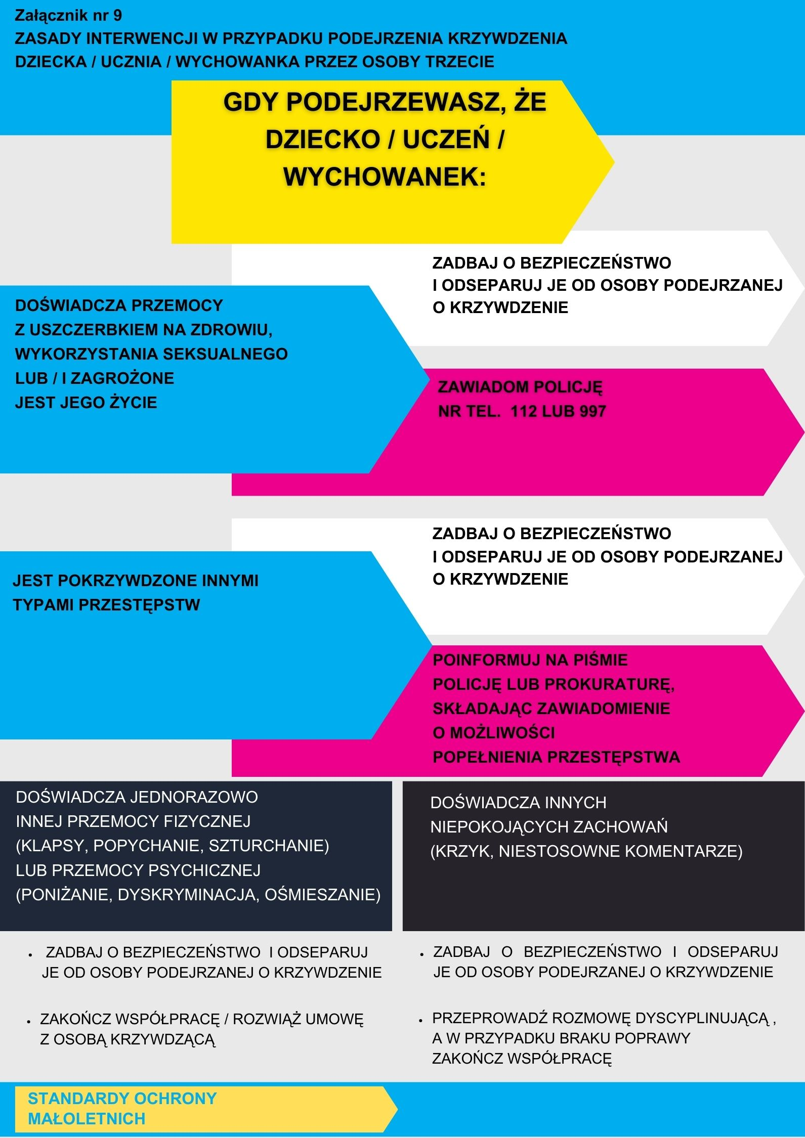

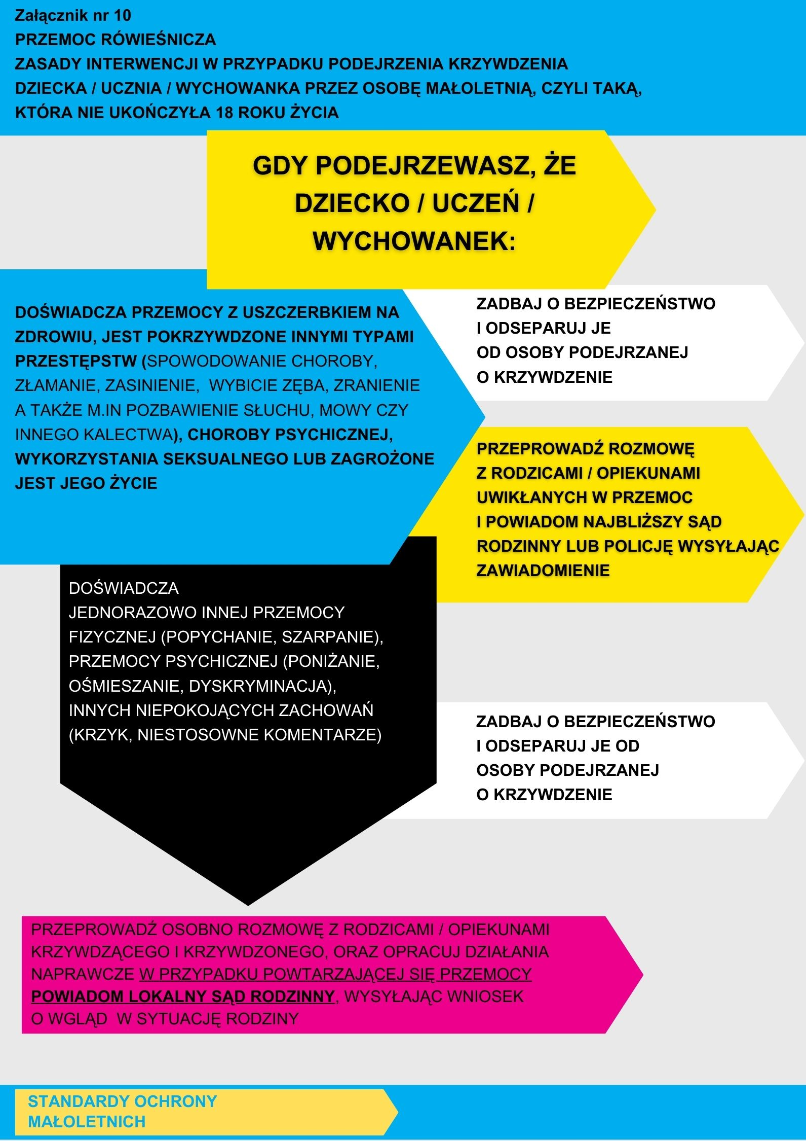

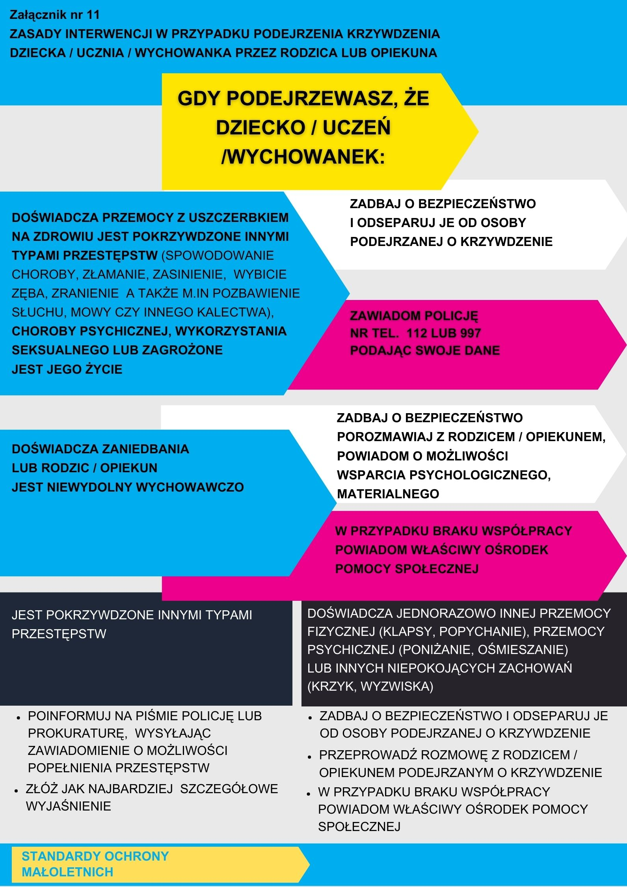
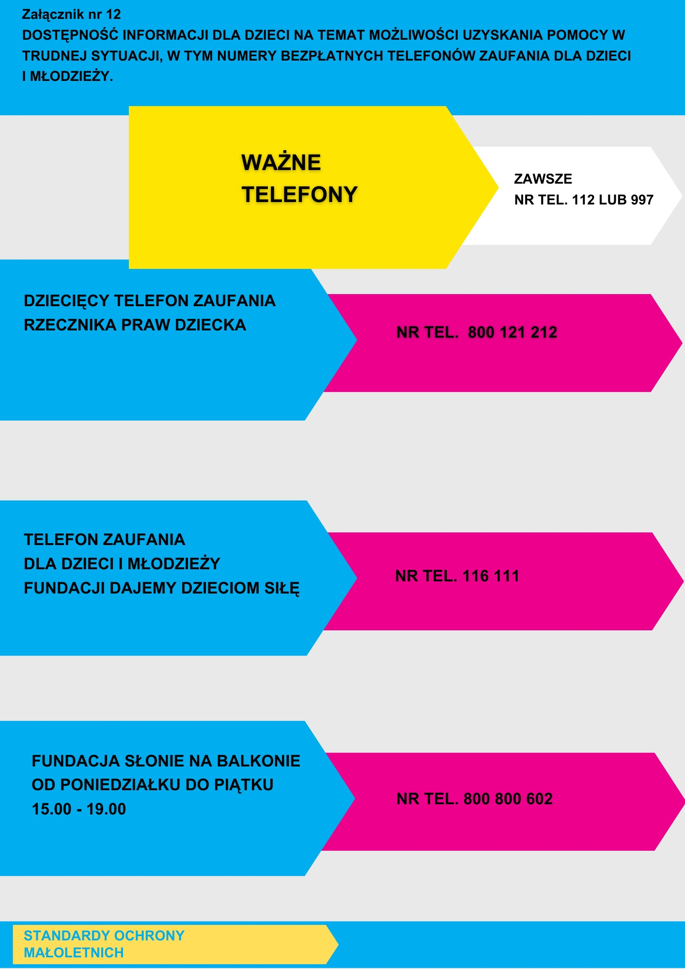
Materiał opracowany został na podstawie zapisów ustawy z dnia 28 lipca 2023 r. o zmianie ustawy – Kodeks rodzinny i opiekuńczy oraz niektórych innych ustaw (Dz.U. z 2023 r. poz. 1606), która wprowadza termin „standardy ochrony małoletnich”, oraz podręcznika Standardy ochrony dzieci/uczniowie/wychowankowie w żłobkach i placówkach oświatowych pod redakcją Agaty Sotomskiej z Fundacji „Dajemy Dzieciom Siłę”.

